Code Review

В данном приложении (MoneySyncApp) я проиллюстрировал работу банковской системы. Где в течении определленого кол-во времени мой банковский счет подвергался двум операциям.

1. Я добавлял на свой счет 150 долларов.

2. Я отнимал со своего счета 150 долларов.

Эти операции (первую и вторую) выполняли 10 потоков. У каждого из 10 потоков было 10 рандомных операции, которые им задавались по средством рандома.

У меня был публичный класс Bank в котором я имел два метода: MoneyOperationWithSync и MoneyOperationWithoutSync.

Первый метод, а точнее MoneyOperationWithSync выполняли 10 потоков. В нем я использовал синтаксический сахар, а точнее ключевое слово lock. При запуске первых 10 потоков, на консоли я мог увидеть последевотельную работу всех моих 10 потоков.

Каждый из 10 потоков начинал работу, в то время остальные ждали окончание. По окончанию работы одного потока, я увидел как следующий поток начал выполнять свои 10 операции.

Второй метод, MoneyOperationWithoutSync, выполняли также 10 потоков. Однако никакой синхронизации там не было. При запуске второго метода можно было наблюдать как каждый поток начинал работу не дожидаясь остальных. При запуске на консоли

я мог увидеть как определенный поток начинал свои 10 операции, но успевал только выполнить Операцию #1. В последствии я увидел множественное количество Операции №1, и эта была лишь часть беды. Основная беда в том что некоторые потоки заходили

в свою первую операцию и не успевали даже поменять значение. Из за чего я видел множество Операции №1 с одинаковым количеством баланса (скриншот снизу).

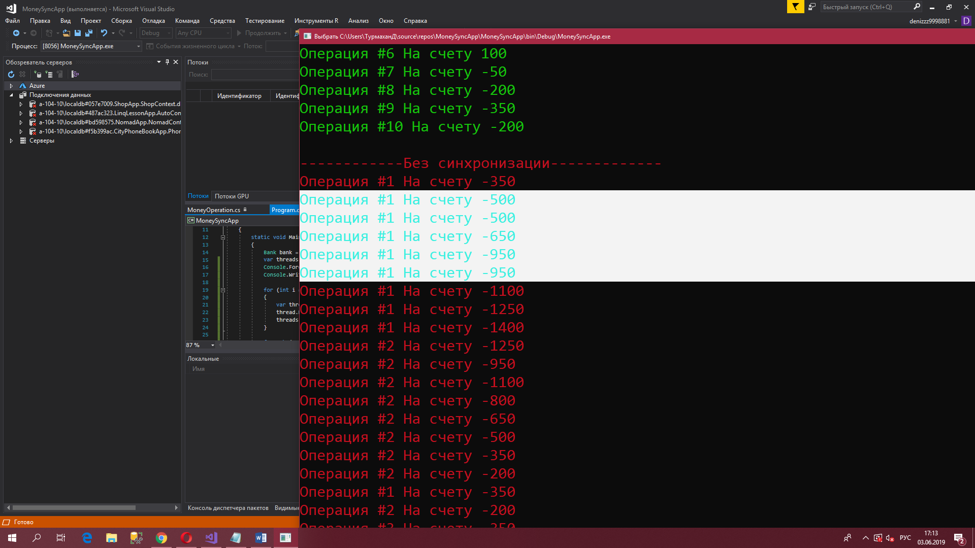

В данной ситуации я вижу что операция номер 1 не успела поменять значение и баланс остался -500 и чуть ниже такая же ситуация с балансом -950.

Итог:

Я могу сказать что с синхронизацией мой код похож на магазин. Ты взял товар и встал в очередь что бы его получить. После оплаты ты идешь домой.

А без синхронизации мой код похож на магазин техники в черную пятницу. Миллионы людей заходять в магазин и не факт что вы успеете схватить телевизор или другую технику по скидке 95%. Никакой цевелизованности нету.

